Экранная зависимость и ее последствия

Вы никогда не задумывались, насколько сильно влияние средств массовой информации на детское сознание и какой дефицит детско-родительского общения испытывают дети.
Безусловно, эпоха средств массовой информации существенно преображает психологию человека. СМИ активно сопровождают не только нас, взрослых, но и наших детей. Телевизор, компьютер, видео давно и прочно вошли в жизнь малышей начиная с первых лет жизни. Во многих семьях, как только ребенок научается сидеть, его сажают перед экраном, который заменяет живое общение с близкими взрослыми – а это и бабушкины сказки, и мамины колыбельные песенки, и папины прибаутки и присказки. Это безобидное на первый взгляд занятие вполне устраивает не только детей, но и родителей. В самом деле, малыш не плачет, не пристает, ничего не просит, не безобразничает, не подвергается риску и в то же время получает впечатления, узнает что-то новое, приобщается к современной жизни. Покупая малышу новые видеокассеты или компьютерные игры, родители, безусловно, заботятся о его развитии и стремятся занять его чем-то интересным.
Однако если родители не будут включаться в совместный просмотр телепередач и компьютерных игр, то это безобидное и безопасное занятие может повлечь за собой весьма печальные последствия не только для здоровья ребенка
( о нарушениях зрения, дефиците движений, испорченной осанке уже сказано довольно много), но и для его психического развития.
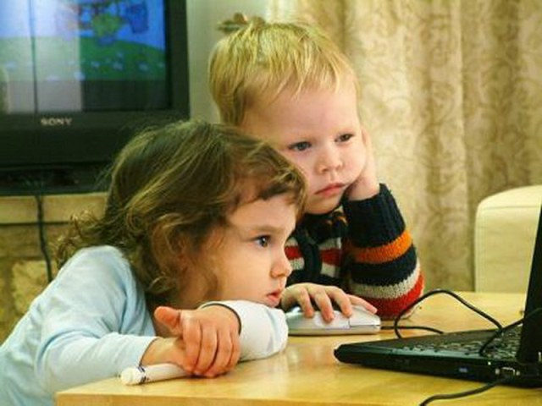
В последние годы и родители, и педагоги всё больше сталкиваются с проблемой отставания в развитии речи:
дети позже начинают говорить, а на-
учившись, говорят мало и плохо, их речь
бедна и примитивна. Как показывают
специальные исследования, в наше вре-
мя 25% 4 – летних детей страдают нару-
шениями речевого развития.
В середине 70-х годов дефицит речи
наблюдался только у 4% детей
того же возраста. То есть число рече-
вых нарушений возросло более чем в семь раз. Уместен вопрос: а при чем здесь телевидение и компьютер? Ведь ребенок, сидящий у экрана, постоянно слышит речь и занят довольно интересным делом. Какая разница, кто говорит с ребенком –взрослый или герой мультфильма?
Разница огромная. Речь – это не подражание чужим словам и не
запоминание речевых штампов. Овладение речью в раннем возрасте происходит только в живом, непосредственном общении, когда малыш не только слушает чужие слова, но и отвечает другому человеку, когда он сам включен в диалог. Причем участвует в нем не только с помощью слуха и артикуляции, но всеми своими действиями, мыслями и чувствами.
Давайте вспомним, как происходит общение с грудничком. Младенец отвечает на обращенную к нему, хотя еще и непонятную речь взрослого всем своим существом: все его тело точно и плавно, как в танце, откликается на слышимую речь. Речь взрослого как бы охватывает его, настраивает на партнерские отношения и подключает к общению. Ответные движения младенца возникают исключительно на живую речь, адресованную ему. Та же речь, воспроизведенная любым звукозаписывающим устройством, или бессвязные звуки никакого эффекта не производят.
В дальнейшем, в возрасте полутора-двух лет малыш, слышащий обращенные к нему высказывания взрослых, пытается ответить на них и сам воздействует на родителей с помощью слов. Чтобы ребенок заговорил, речь должна быть включена в его конкретные практические действия, в игровые манипуляции, в его реальные впечатления, а главное – в его общение со взрослыми. Речевые звуки, не обращенные к ребенку лично и не предполагающие ответа, не затрагивают его волю и чувства, не побуждают к действию и не вызывают каких-либо образов. Они остаются «пустым звуком».
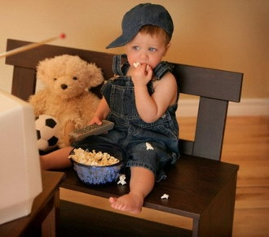
Однако разговорная речь – это лишь вершина айсберга. Ведь речь – это не только средство общения, но и средство мышления, воображения, овладения своим поведением, осознания своих переживаний и себя в целом. Вспоминая или мечтая о будущем, переживая потери и яр-
кие впечатления, сопереживая или давая
себе отчет в своих действиях, мы всегда
ведем внутренний диалог с собой. Именно
такой диалог с собой позволяет удерживать
в сознании любое содержание и создает ту
внутреннюю форму, которая делает челове-
ка психически устойчивым и независимым.
Если же эта форма не сложилась, если внутренней речи нет, то человек становится крайне зависимым от внешних воздействий. Он просто не в состоянии удерживать в своем сознании какое-либо содержание или стремиться к какой-то цели.
В результате – внутренняя пустота, которую нужно постоянно пополнять извне. Явные признаки отсутствия этой внутренней формы наблюдаются у многих современных детей.
Многим детям стало трудно воспринимать информацию на слух – они затрудняются удерживать предыдущую фразу и связывать отдельные предложения. Слышимая речь не вызывает у них каких-либо ярких образов и устойчивых впечатлений. По этой же причине им трудно читать: понимая отдельные слова и короткие предложения, они не могут удерживать и связывать их, в результате они не понимают текста в целом. Поэтому им просто неинтересно, скучно слушать и читать даже самые хорошие детские книжки.
Резкое снижение творческой активности и отсутствие фантазии – еще один факт, который наблюдается в развитии современных детей. Они теряют способность и желание чем-то занять себя. Они не прилагают усилий для изобретения новых игр, для сочинения сказок, для создания собственного воображаемого мира. Им скучно рисовать, конструировать, придумывать новые сюжеты. Рисунки и игровые сюжеты, как правило, носят однотипный характер.
А ведь ребенок с богатой фантазией и развитым воображением быстро
включается в любую предлагаемую деятельность, самостоятельно может ор-
ганизовать и любую игру, успешнее решает нестандартные логические задачи,
легче переживает неудачи и неприятности, пользуется интересом и уважением у сверстников.
Также можно заметить, что общение со сверстниками становится по-
верхностным и формальным: детям не о чем разговаривать, нечего обсуждать,
не о чем спорить. Они готовы нажать кнопку и ждать новых готовых развле-
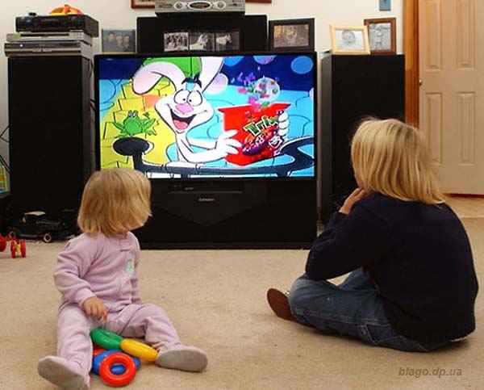
чений.
Но, пожалуй, самое явное
свидетельство нарастания вну-
тренней детской пустоты – рост
детской жестокости и агрессив-
ности. Иногда можно наблюдать
немотивированную агрессию детей
в адрес сверстников, а иногда и
близких взрослых. Конечно, маль-
чишки всегда дрались, но в послед-
нее время все чаще проявляют агрессию и девочки. Подражая «героям» и «героиням, дети вступают в схватку со сверстниками и без чувства меры бьют до синяков и царапают до крови. Сопереживание, жалость, помощь слабому – эти качества встречаются все реже.
Напрашивается вопрос: ну неужели всему виной телевизор и компьютерные игры?
Да, если речь идет о маленьком ребенке, не готовом адекватно воспринимать сведения, услышанные с экрана, не умеющем критично относиться к той или иной получаемой им информации. Телевизор, который подменяет общение маленького ребенка с близкими взрослыми, безусловно, оказывает мощное формирующее, а вернее деформирующее воздействие на становление личности и психики растущего человека.
Дошкольный возраст – период наиболее интенсивного становления внутреннего мира ребенка. Изменить или наверстать в дальнейшем упущенное в этот период очень проблематично, а порой и невозможно.
Ярким примером вышесказанному может послужить эпизод из одного западного фильма, в котором молодой отец, оставшись с двухлетним малышом дома, неумело хлопочет по хозяйству, а ребенок спокойно сидит перед телевизором и смотрит эротический фильм. Вдруг «кино» заканчивается, и ребенок начинает плакать. Испробовав все возможные средства утешения, папа сажает малыша перед окном стиральной машины, в котором крутится и мелькает цветное белье. Ребенок резко замолкает и спокойно смотрит на новый «экран» с той же завороженностью, как раньше он смотрел в телевизор.
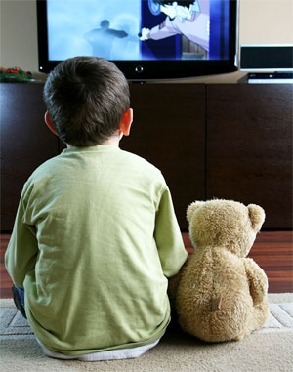
Этот пример наглядно иллюстрирует своеобразие восприятия экранного изображения маленьким ребенком: он не вникает в содержание и сюжеты, не понимает действий и отношений героев, он ви-
дит яркие движущиеся пятна, которые, как маг-
нитом, притягивают его внимание. Привыкнув
к такой зрительной стимуляции, ребенок начи-
нает испытывать потребность в ней, ищет ее по-
всюду. Ему уже все равно, куда смотреть,- толь-
ко бы мелькало, двигалось, шумело. Примерно
так же он начинает воспринимать и окружа-
ющую действительность…
Гармоничное и полноценное развитие
ребенка возможно только в интенсивном и не-
прерывном живом общении с близкими взрос-
лыми и со сверстниками.
Сказанное выше вовсе не означает призыва исключить СМИ из жизни и воспитания детей. Это невозможно и бессмысленно. Ведь есть много телепередач и компьютерных игр, которые служат настоящей энциклопедией нравственности и познания окружающего мира, демонстрацией моделей поведения в разных ситуациях. Но важно знать, что подключать детей к информационной технике можно только тогда, когда они готовы использовать ее по назначению, когда она будет для них именно средством получения нужной информации, а не властным хозяином над их душами. И тогда возникнут совсем другие детские диалоги, игрушки, рисунки и игры.
Педагог-психолог Тит И.В.

Рекомендации родителям по правилам использования информационной техники

- Вводить информационную технику в жизнь детей тогда, когда они будут готовы использовать ее по назначению, когда она будет для них средством получения нужной информации.

- Иногда вместо вечера у телевизора можно организовать прогулку всей семьей или игру (лото, игры-загадки, шашки, шахматы, игры в слово и т.д.).

- Постарайтесь меньше времени оставлять детей одних. В такие моменты малыши ощущают свою ненужность.

- Телевизор не должен выступать заменителем общения с близкими и дорогими людьми.
- Не требуйте в запальчивости хотя бы раз в день позволить вам посмотреть любимый сериал или программу новостей, безапелляционно переключая телевизор на нужный канал и прося при этом оставить вас в покое. Например, в то время, когда ребенок смотрит «Спокойной ночи, малыши» или мультики. Семена агрессии обязательно дадут свои всходы.

- Объясните ребенку, какие передачи ему можно смотреть, почему. Если вы хотите воспитать вкус к телепрограммам у ребенка, не будьте сами бездумными потребителями всего извергаемого с экрана.

- Не используйте телевизор в качестве отвлекающего маневра, позволяющего, например, накормить ребенка кашей.
- Старайтесь выключать телевизор
во время рекламы, даже если по
вашему мнению, ребенок еще
«ничего не понимает».

- Не смотрите любимую передачу в тот
момент, когда кормите ребенка или занимаетесь другими совместными с ребенком делами.

- Если ваш ребенок интересуется
увиденной им сценой, которая может носить как «непристойный» характер, так и агрессивный, не отмахивайтесь со словами «вырастешь - узнаешь». Найдите нужные слова для объяснения увиденного, чтобы он не остался один на один со своим непониманием, недоумением и страхом.

- Не забывайте, что как и любая другая
игрушка современного мира, телевизор, компьютер и др. могут стать очень важными подспорьем в том, чтобы приобщить ребенка к прекрасным мультфильмам, развивающим играм, а могут стать средством, которое приведет вашего ребенка к необратимому психическому обнищанию.

- Дозирование экранного времени.

